**НАЦІОНАЛЬНИЙ ТЕХНІЧНИЙ УНІВЕРСИТЕТ УКРАЇНИ**

**«КИЇВСЬКИЙ ПОЛІТЕХНІЧНИЙ ІНСТИТУТ ІМЕНІ ІГОРЯ СІКОРСЬКОГО»**

**ІНСТИТУТ ПРИКЛАДНОГО СИСТЕМНОГО АНАЛІЗУ**

**КАФЕДРА СИСТЕМНОГО ПРОЕКТУВАННЯ**

**Дисціпліна:**

**«Комп'ютерна схемотехніка»**

**Звіт**

**з лабораторної роботи №4**

**на тему: Дослідження функціонування лічильників**

**Варіант 11**

Робота виконана студентом гр. ДА-92

Насікан Д. Ю.

12.04.2020

**Керівник**

**Доц. Стіканов В. Ю.**

**Київ 2021**

**ЗМІСТ**

1. **ЗАВДАННЯ..................................................................................................3**
2. **ТЕОРЕТИЧНІ ВІДОМОСТІ.....................................................................4**
3. **ХІД РОБОТИ................................................................................................5**
4. **ВИСНОВОК...............................................................................................12**

**ЗАВДАННЯ**

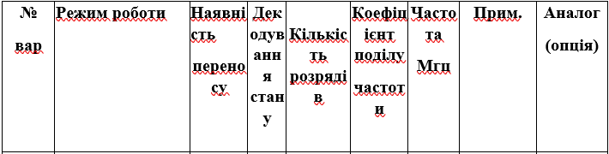



**ПЛАН ВИКОНАННЯ РОБОТИ**

1. Побудувати схему пристрою згідно варіанта
2. Створити завдання на моделювання
3. Змоделювати залежності
4. Створити звіт(Microsoft office, file : ДA**_Призвище_Lab_2.doc)
5. Переслати звіт на сервер 10.12.42.155:home/visitor/Report/Da**/Lab2

**Інструментальні засоби:** Система Cadence.

**ТЕОРЕТИЧНІ ВІДОМОСТІ**

Лічи́льник (counter) — пристрій для підрахунку кількості сигналів, які надходять на його вхід. Двійкові лічильники реалізують лічбу вхідних імпульсів у двійковій системі числення.

В асинхронних лічильниках перехід розрядів в нові стани відбувається послідовно, розряд за розрядом, починаючи від того, на який надходять імпульси.

Лічильник додавання на JK тригерах:

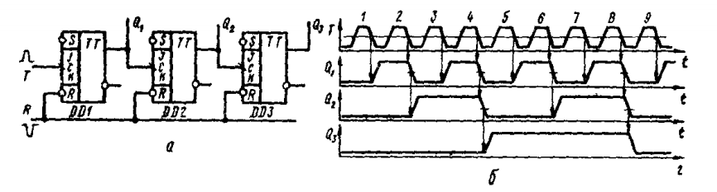

Лічильник віднімання на JK тригерах та його таблиця станів:

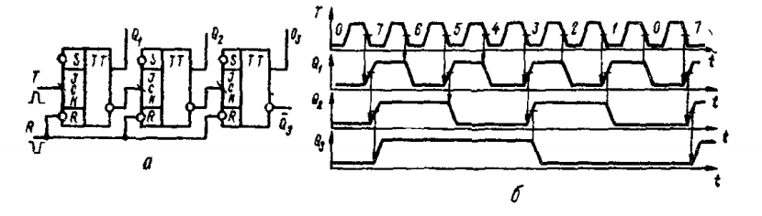

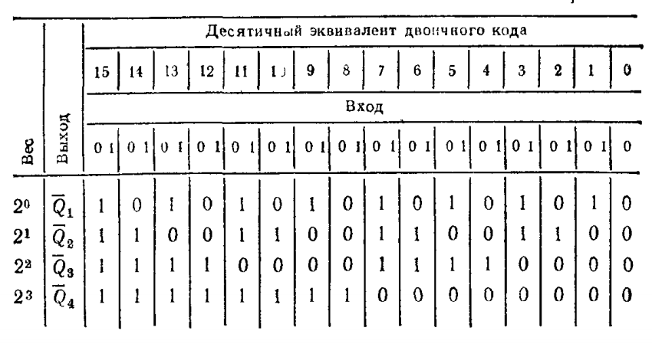

**ХІД РОБОТИ**

1. Обрахуємо значення затримки на логічних елементах:

$$T=\frac{1}{f}=\frac{1}{26*10^{6}}=38*10^{-9}$$

$$t_{лчmax}<T$$

$$t_{лчmax}={3*t}_{трmax}=3*4τ$$

$$12τ<38/2 ns \\ τ<1.5 ns$$

Візьмемо $τ=1 ns$

**СКЛАДОВІ ЕЛЕМЕНТИ**

Для побудови лічильника знадобляться елементи NAND 3, 4 та 5 входів, а також, інвертор.

NAND3:

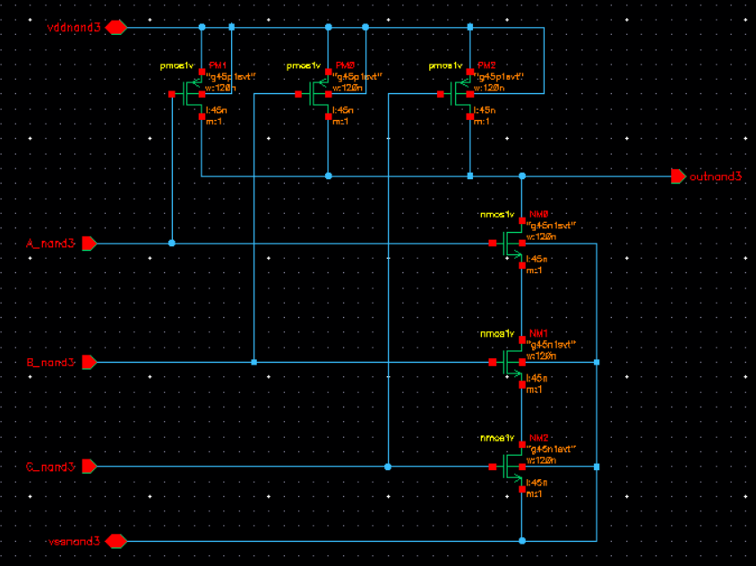

Символ:

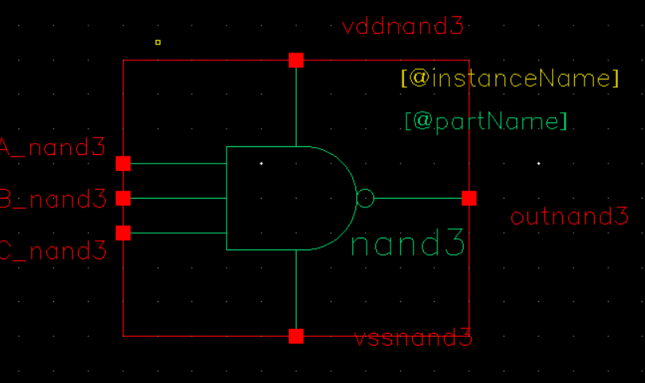

NAND4:

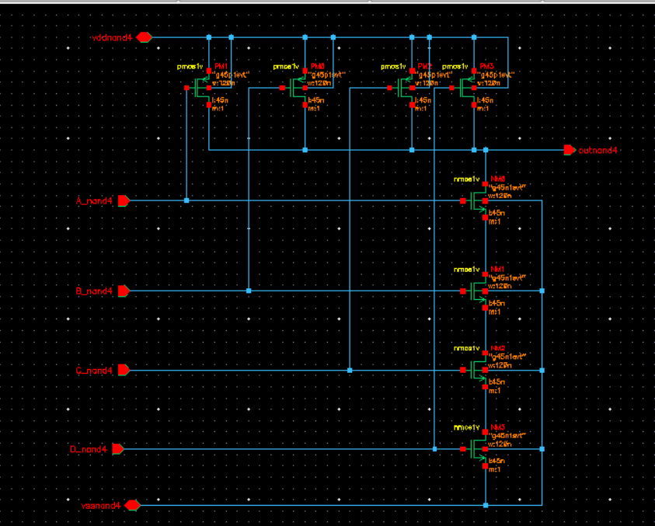

Символ:

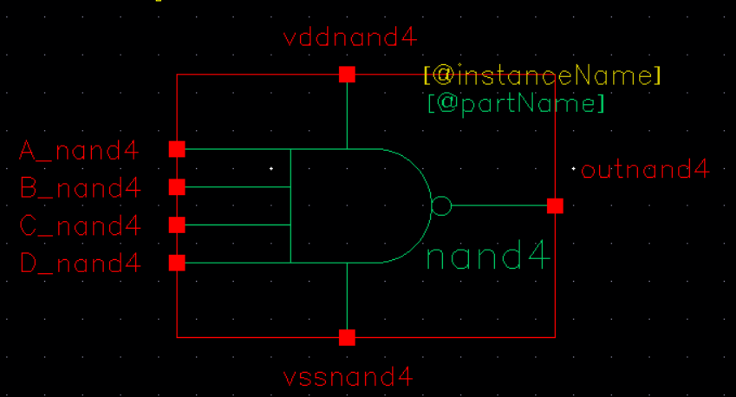

NAND5:

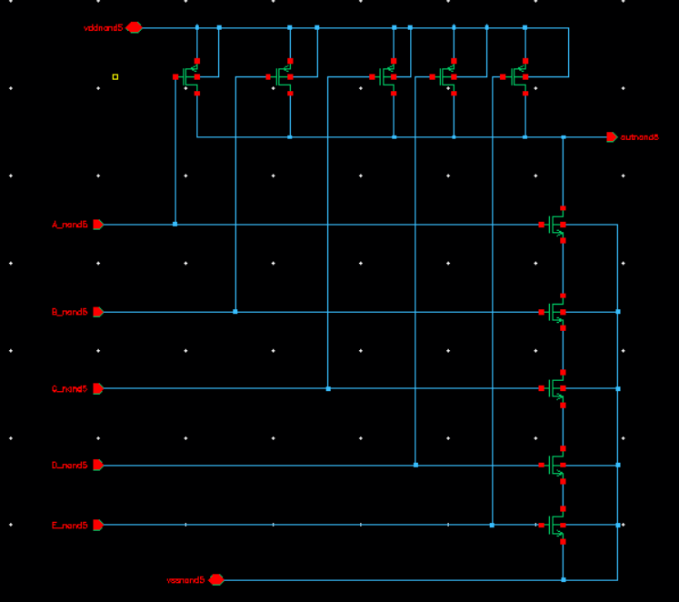

Символ:

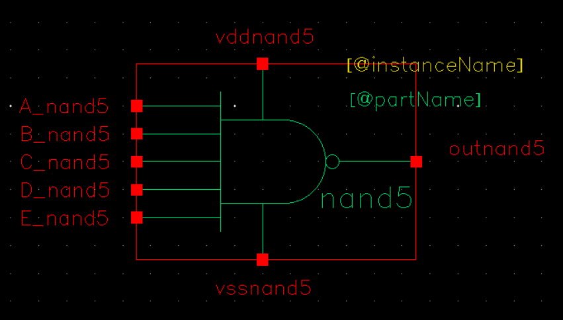

Інвертор:

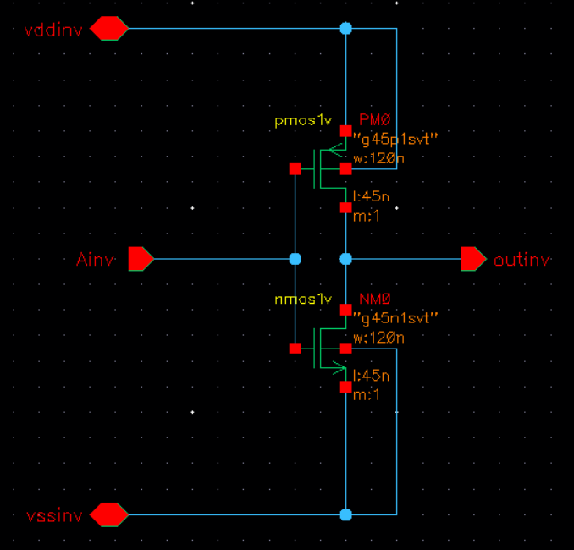

Символ:

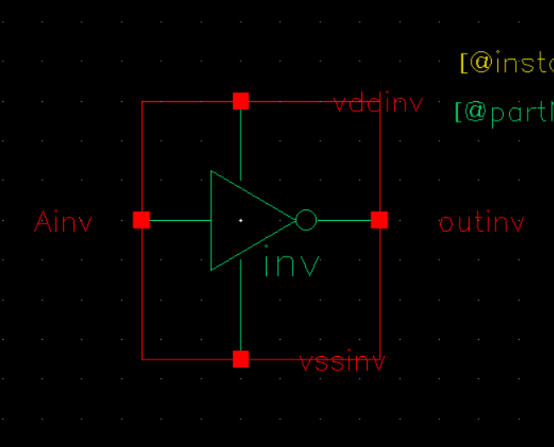

**JK ТРИГЕР**

Побудуємо M-S JK тригер з синхронізацією по задньому фронту:

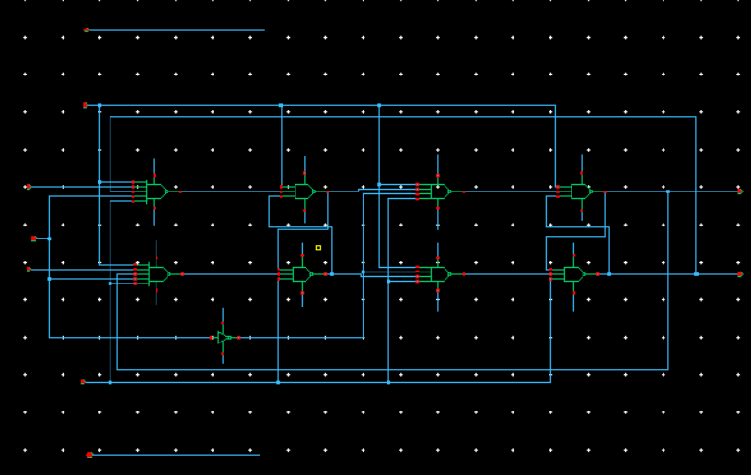

Символ:

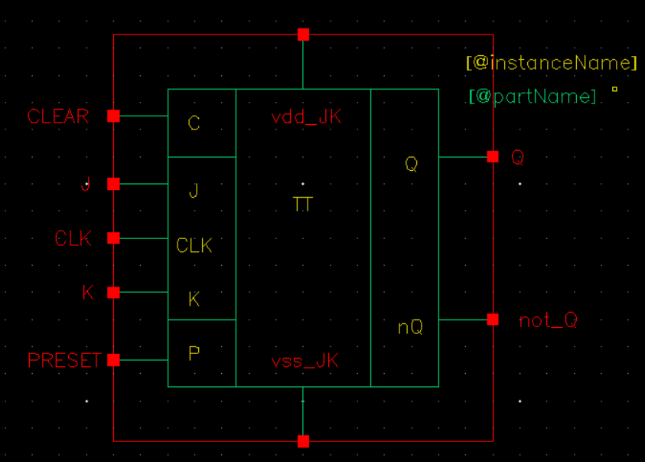

**Асинхронний лічильник**

Побудуємо асинхронний лічильник віднімання на три розряди:

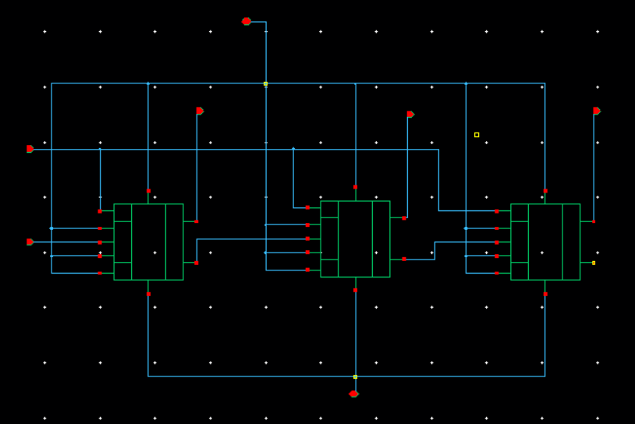

Символ:

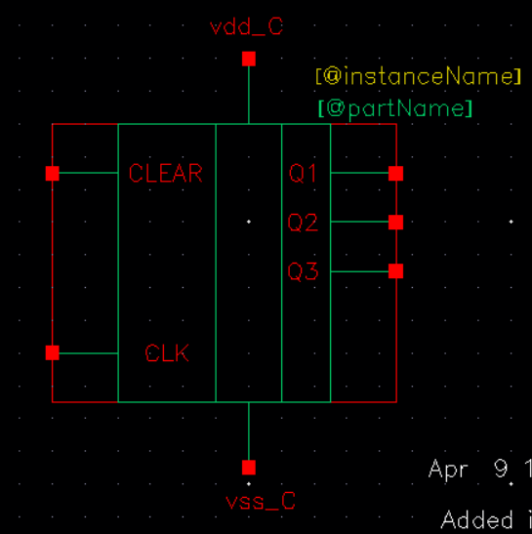

Моделювання:

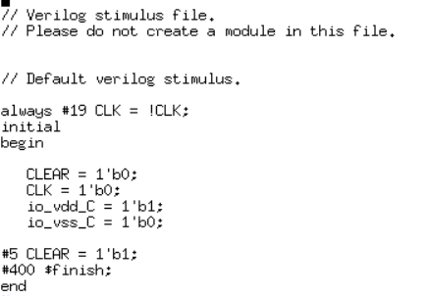

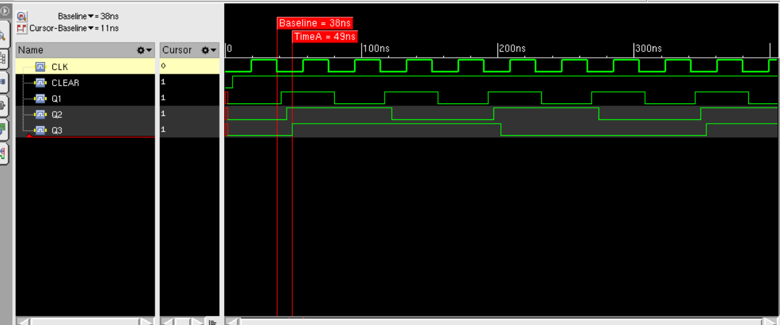

Як бачимо, лічильник успішно рахує від 7 до 0 по задньому фронту синхросигналу та працює на потрібній частоті.

**ВИСНОВКИ**

Під час виконання цієї лабораторної роботи було спроектовано асинхронний лічильник віднімання на три розряди на JK (M-S) тригерах. Для цього знадобилися такі логічні елементи, як інвертор та і-ні на 3, 4, 5 входи. Лічильник був протестований засобами для симуляції NC-Verilog. Дивлячись на результати можемо впевнитися, що лічильник працює коректно на заданій в умові частоті.